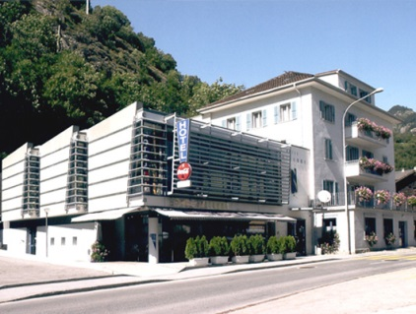

3. Tanzabend OLTV
Mitglieder des OLTV und Nichtmitglieder sind herzlich zu unserem Tanzabend eingeladen.
Samstag, 31. Oktober 2015, Restaurant Bellevue, Naters
Programm: 1830 Uhr Apéro - anschliessend Nachtessen.
Zwischen den Gängen Tanzmusik bis um 01.00 Uhr
Menu
Nüsslisalat mit Ei und Brotcroûtons

***
Kalbsschnitzel mit Salbei / Rohschinken
Risotto mit Steinpilzen
Blattspinat mit Pinienkernen

***
Kleiner Dessertteller

Preis pro Person Fr. 50.-- inklusive Apéro
Tanzmusik mit THE VOICE OF TRIAS (Die Kosten übernimmt der Verein.)
Wir freuen uns auf eure Teilnahme in schicker und eleganter Abendkleidung, so wie es euch gefällt und wünschen euch viel Spass beim Schwingen des Tanzbeines.
Anmeldung bis Mittwoch, 21. Oktober 2015 an: imhof.walter@valaiscom.ch

